SD
Meditacijska pravljica za otroke:
https://www.youtube.com/watch?v=sblky_qeQb8
UPČ

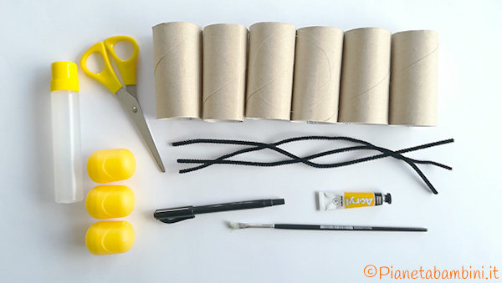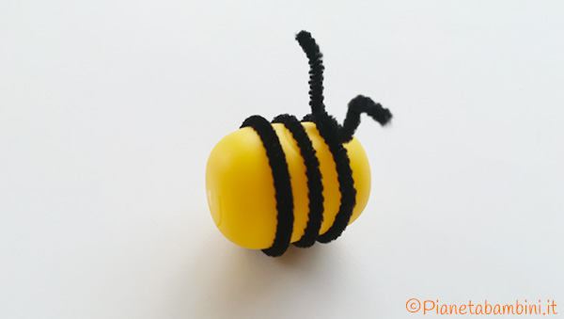
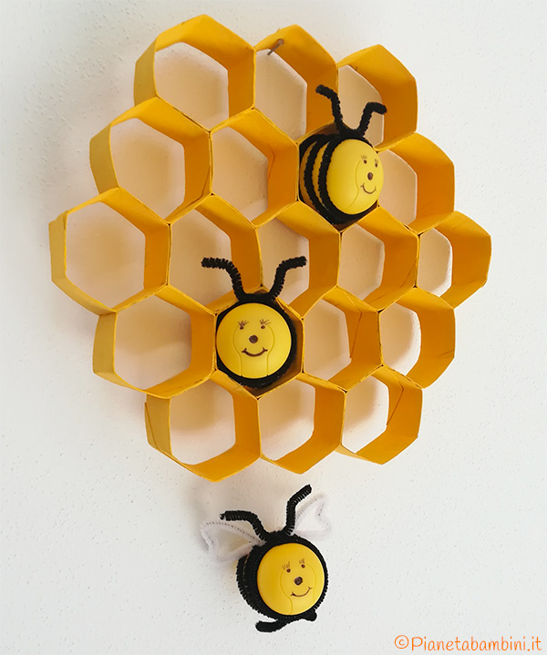

Imejte se lepo in ostanite ustvarjalni in aktivni, predvsem pa zdravi!
Potrpimo še ta dva tedna, pa se spet najdemo v šoli!

ROMANA&MILOŠ

